Điểm chuẩn / chỉ tiêu tuyển sinh lớp 10 (gần nhất): năm 2025-2026: chỉ tiêu ~ 396 HS.
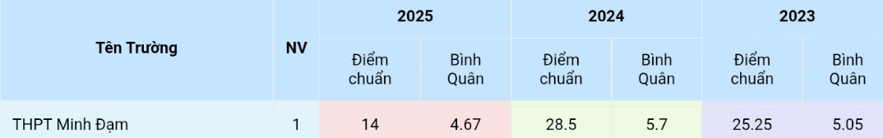
Nguồn tìm kiếm :
https://thpt-nguyenkhuyen.bariavungtau.edu.vn/SiteFolders/ttgdtxdatdo/4841/2024/2226_TB-SGD%C4%90T_24052024-signed.pdf
https://diemthi.tuyensinh247.com/dc-lop10/ho-chi-minh-p23.html

Tỉ lệ tốt nghiệp & trúng ĐH: trường “liên tục nhiều năm đạt tỉ lệ tốt nghiệp THPT Minh Đạm 100%”.
Nguồn tìm kiếm
https://thpt-minhdam.bariavungtau.edu.vn/SiteFolders/thptminhdam/463/2025/KẾ HOẠCH CHIẾN LƯỢC PHÁT TRIỂN TRƯỜNG THPT MINH ĐẠM GĐ 2025 – 2030.pdf

Nhóm môn/khả năng nổi bật: trường có thế mạnh tổng thể, nhiều HS học lực khá – giỏi; phần lớn giáo viên đạt chuẩn; cơ sở vật chất cho thể thao — bóng đá mini, bóng chuyền, bóng bàn, thể dục.
Nguồn tìm kiếm
https://clevai.edu.vn/hieu-con-yeu/danh-gia-truong-thpt-minh-dam-ba-ria-vung-tau-co-tot-khong/

Hoạt động ngoại khóa: có trao học bổng cho HS vượt khó; có câu lạc bộ, hoạt động thể thao – văn thể mỹ; thường tổ chức quà Tết, hỗ trợ HS khó khăn.
Nguồn tìm kiếm
https://baobariavungtau.com.vn/xa-hoi/202501/truong-thpt-minh-dam-trao-70-suat-qua-va-hoc-bong-cho-hoc-sinh-vuot-kho-1031897/index.htm
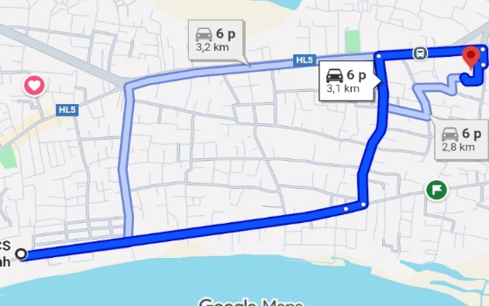

Khoảng cách từ nhà đến trường là : 2,8 km
Nguồn tìm kiếm : https://maps.app.goo.gl/ZnDqDsiFk2ggbGBz8

